
Міністерство освіти та науки України
Національний технічний університет України
«Київський політехнічний інститут імені Ігоря Сікорського» Факультет інформатики та обчислювальної техніки
Кафедра інформатики і програмної інженерії
Звіт
з дисципліни «Технології розподілених обчислень»
Комп’ютерний практикум №5
«Застосування високорівневих засобів паралельного програмування для побудови алгоритмів імітації та дослідження їх ефективності»
Виконав:
Студент III курсу
гр. ІП-33
Соколов О. В.
Прийняв:
Дифучин А. Ю.
“11” квітня 2026 р.

Київ – 2026

КОМП’ЮТЕРНИЙ ПРАКТИКУМ №5
Тема: Застосування високорівневих засобів паралельного програмування для побудови алгоритмів імітації та дослідження їх ефективності
Завдання:
- З використанням пулу потоків побудувати алгоритм імітації багатоканальної системи масового обслуговування з обмеженою чергою, відтворюючи функціонування кожного каналу обслуговування в окремій підзадачі. Результатом виконання алгоритму є розраховані значення середньої довжини черги та ймовірності відмови. 40 балів.
- З використанням багатопоточної технології організувати паралельне виконання прогонів імітаційної моделі СМО для отримання статистично значимої оцінки середньої довжини черги та ймовірності відмови. 20 балів.
- Виводити результати імітаційного моделювання (стан моделі та чисельні значення вихідних змінних) в окремому потоці для динамічного відтворення імітації системи. 20 балів.
- Побудувати теоретичні оцінки показників ефективності для одного з алгоритмів практичних завдань 2-5. 20 балів.

ВИКОНАННЯ

Завдання 1

Змодельовано N-канальну СМО з обмеженим буфером. Інтервали між надходженнями заявок – випадкові з рівномірним розподілом на інтервалі, симетричному відносно заданого середнього; час обслуговування – випадковий за нормальним законом (з обрізанням до додатних значень). Якщо є вільний канал, заявка обслуговується негайно; інакше вона стає в чергу; при переповненні буфера заявка отримує відмову. Кожен канал обслуговування відповідає окремій підзадачі у складі пулу потоків; окремий потік моделює надходження заявок, ще один через рівні інтервали фіксує довжину черги очікування для подальшого усереднення. Ймовірність відмови визначається як відношення числа відмов до числа спроб входу в систему. Умова зупинки імітації: обслуговано не менш як 1000 заявок.

Схема відповідає ідеї виробник – споживачі: потік надходження постачає заявки в обмежений буфер; робочі потоки каналів «споживають» заявки з буфера, утримуючи їх на час обслуговування; при неможливості зайняти місце в буфері заявка відкидається.

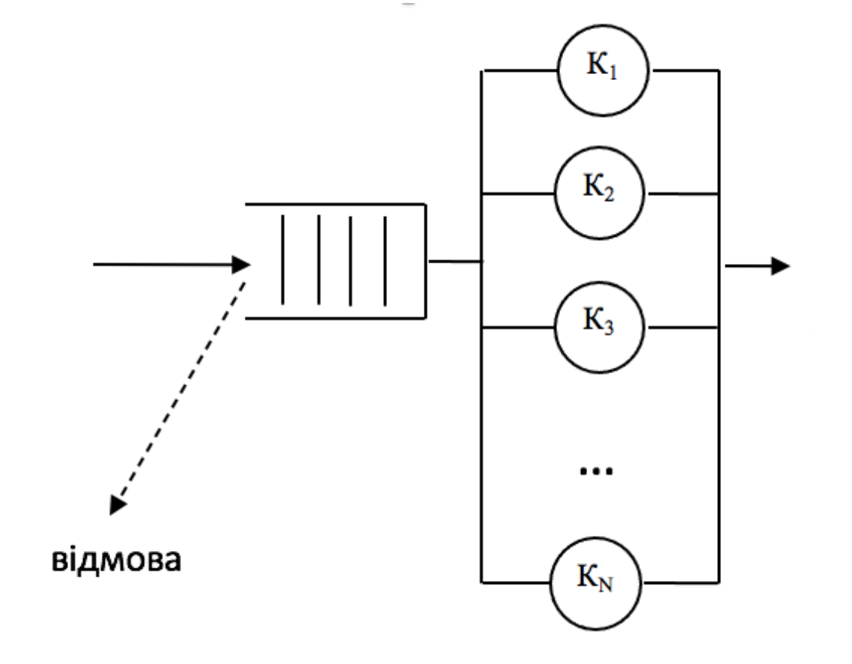

Рисунок 1.1 – Схема N-канальної СМО з відмовами

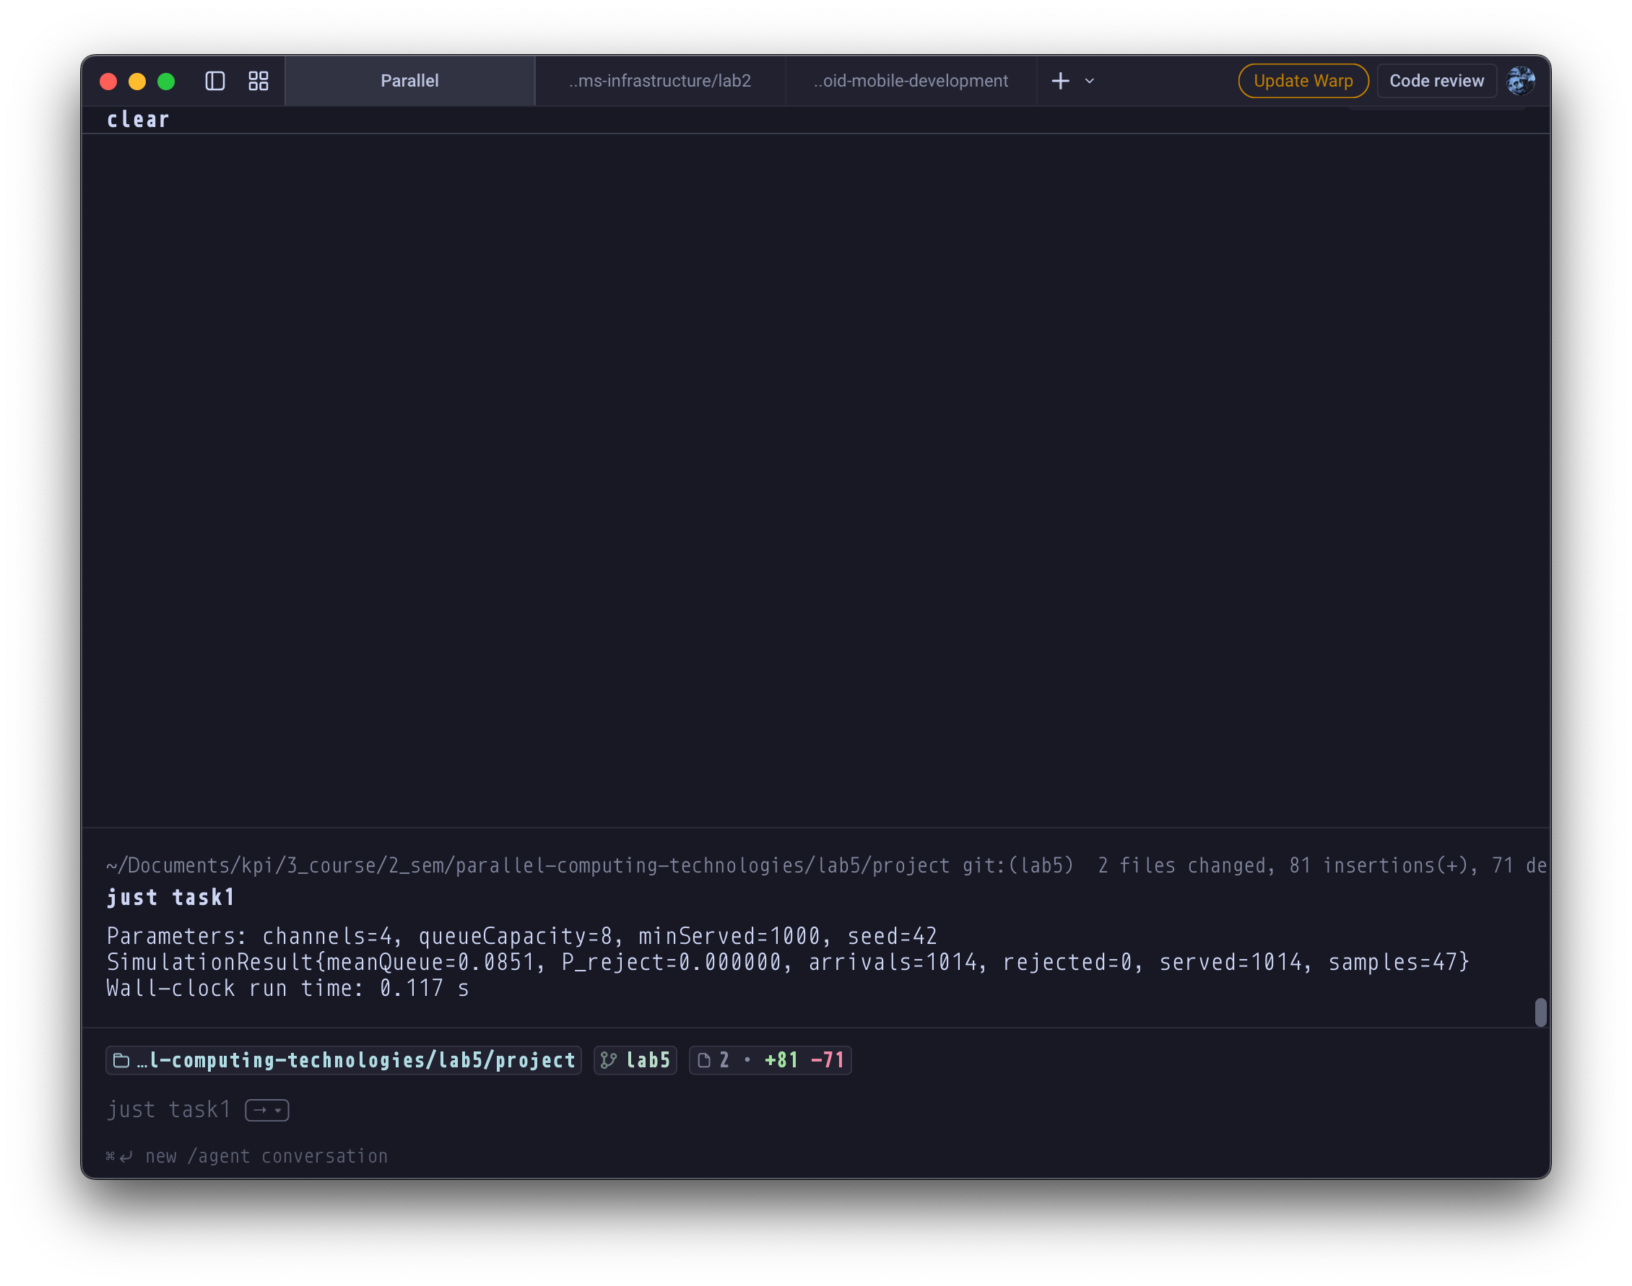

Рисунок 1.2 – Скріншот одного повного прогону імітації з типовими числовими параметрами

Таблиця 1.1 – Усереднені по реплікаціях оцінки при зміні середнього інтервалу надходження (N=4, K=8); відповідає серії by_load і рисунку 1.3.
meanIA, мс | Середня довжина черги | Ймовірність відмови
0.02 | 6.84 | 0.590
0.03 | 6.59 | 0.421
0.04 | 6.33 | 0.255
0.05 | 5.27 | 0.102
0.06 | 1.69 | 0.008
0.07 | 0.36 | 0.000
0.08 | 0.12 | 0.000
0.10 | 0.03 | 0.000

За рисунком 1.3 і таблицею 1.1 спостерігається різкий перехід режиму в діапазоні $0,05$–$0,06$ мс: при меншому середньому інтервалі (вища інтенсивність надходження) система близька до насичення – великі середня довжина черги та ймовірність відмови $P_{reject}$; після приблизно $0,06$ мс відмови зникають, черга швидко спадає до значень близько нуля. Поблизу порогу на графіку помітніші довірчі інтервали (розкид між реплікаціями).

Таблиця 1.2 – Усереднені показники vs місткість буфера при середньому інтервалі надходження $0,05$ мс ($N=4$).
$$K$$ | Середня довжина черги | Ймовірність відмови
4 | 1,80 | 0,111
8 | 5,29 | 0,104
16 | 12,05 | 0,093
24 | 17,99 | 0,080
32 | 24,26 | 0,078

За рисунком 1.4 і таблицею 1.2 збільшення $K$ при фіксованій інтенсивності надходження підвищує середню довжину черги (більше заявок очікує в буфері замість відсікання) і знижує ймовірність відмови – зміст приблизно з $0,11$ при $K=4$ до $0,08$ при $K=32$. Зниження $P_{reject}$ поступове; розкид оцінки відмови між реплікаціями більший, ніж для середньої довжини черги.

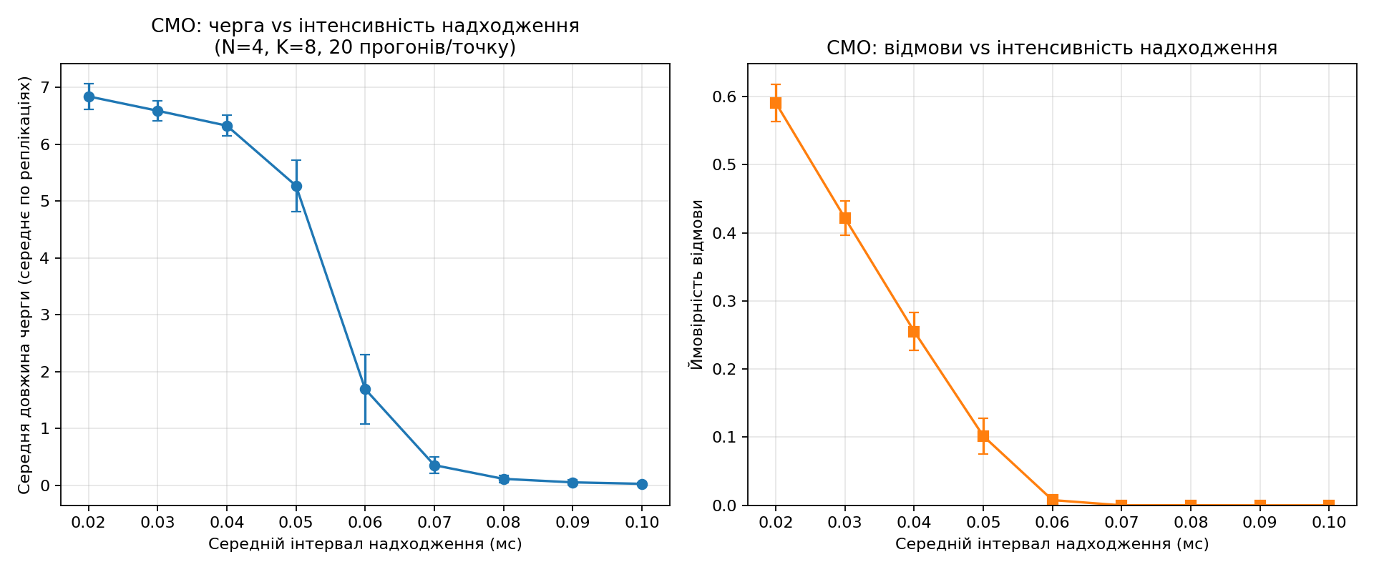

Рисунок 1.3 – Середня довжина черги та ймовірність відмови vs середній інтервал надходження (середнє та розкид по 20 реплікаціях).

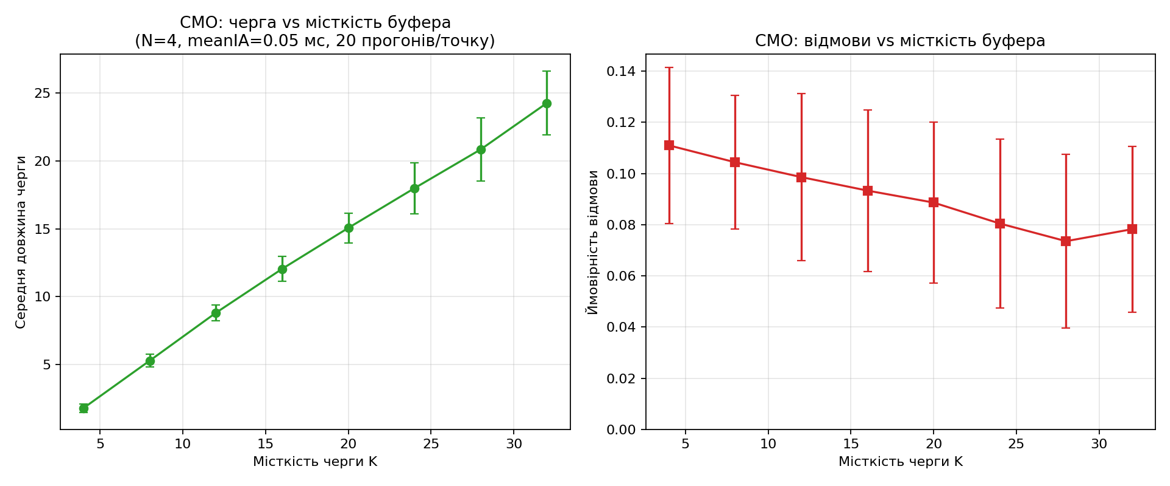

Рисунок 1.4 – Ті самі показники vs місткість черги при $0,05$ мс.

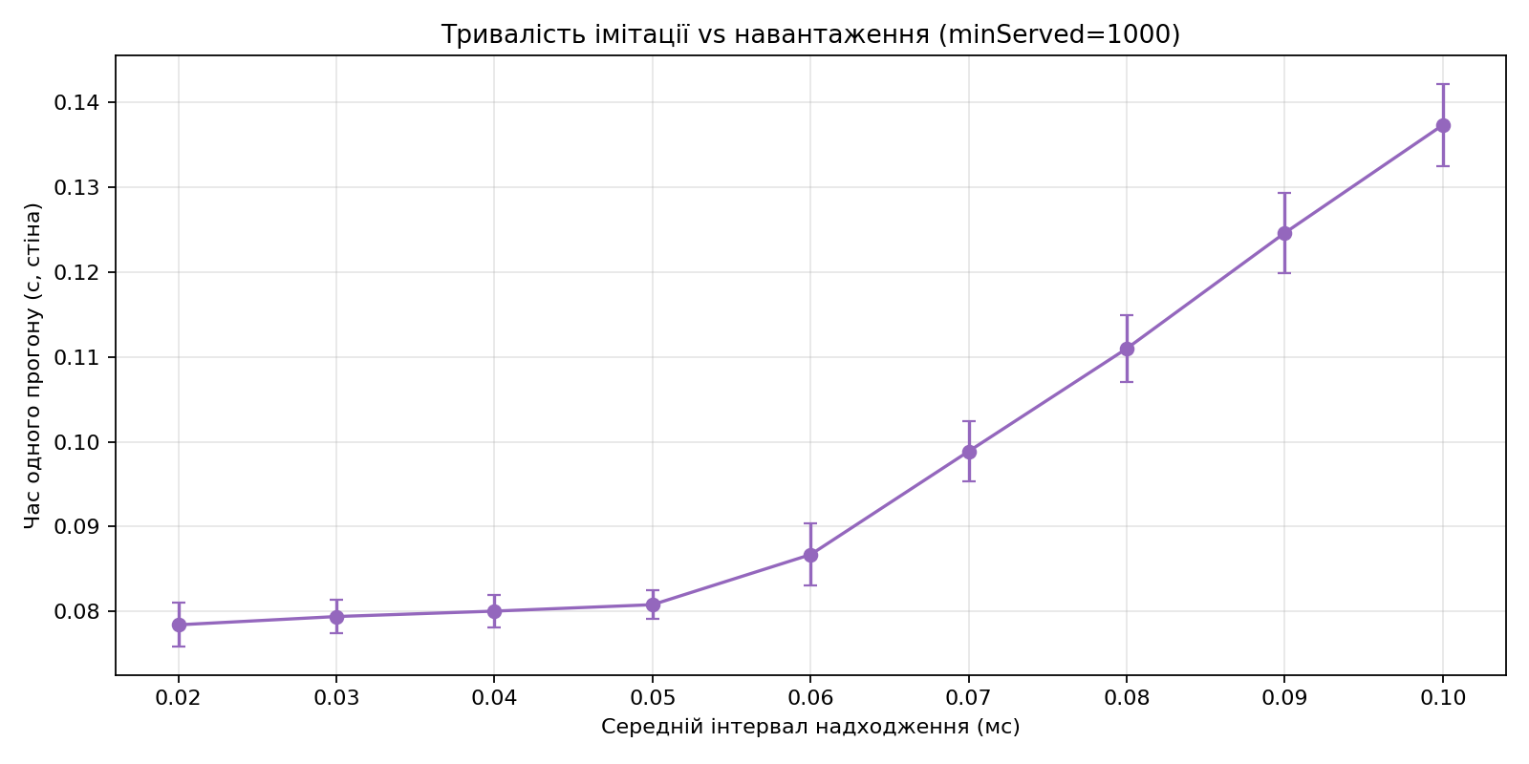

Рисунок 1.5 – Середній стіновий час одного прогону vs середній інтервал надходження

При більшому середньому інтервалі заявки надходять рідше, тому для досягнення 1000 обслугованих потрібні довший модельний час і більший реальний час прогону (наприклад, усереднено близько $0,078$ с при $0,02$ мс і $0,137$ с при $0,10$ мс). На ділянці $0,02$–$0,05$ мс час прогону майже не змінюється, далі зростає майже лінійно – узгоджено з тим, що при сильнішому потоці заявок швидше набирається потрібна кількість обслуг.

Завдання 2

Організовано паралельне виконання кількох незалежних повних прогонів тієї ж моделі з різними випадковими насінинами; після завершення всіх прогонів обчислюють узагальнені оцінки середньої довжини черги та ймовірності відмови. За рекомендаціями до практикуму використано не менше чотирьох прогонів; у наведеному експерименті – вісім. Зовнішній рівень паралелізму обмежено кількістю доступних логічних процесорів: одночасно виконується не більше прогонів, ніж дозволяє конфігурація, решта очікує у черзі пулу. Після завершення пакета обчислюють середнє та вибіркове стандартне відхилення по серії для обох метрик і фіксують сукупний стіновий час пакета.

Таблиця 2.1 – Вісім паралельних прогонів при $N=4$, $K=8$, середньому інтервалі надходження $0,08$ мс: середня довжина черги та ймовірність відмови по реплікаціях.
№ | Середня довжина черги | Ймовірність відмови
1 | 0,0370 | 0,000000
2 | 0,0962 | 0,000000
3 | 0,0192 | 0,000000
4 | 0,0588 | 0,000000
5 | 0,0385 | 0,000000
6 | 0,1600 | 0,000000
7 | 0,1569 | 0,000000
8 | 0,1346 | 0,000000

У цьому режимі навантаження слабке (порівняно з табл. 1.1), тому у всіх восьми прогонах немає відмов ($P_{reject}=0$). Натомість оцінка середньої довжини черги суттєво змінюється між реалізаціями (від $0,0192$ до $0,1600$): це наслідок стохастики моделі та дискретного спостереження черги. Усереднення по серії дає $0,0876$ зі стандартним відхиленням $0,0571$ – однієї реалізації недостатньо для стійкої характеристики; пакет із $M≥4$ згладжує випадкові відхилення. Сукупний час восьми паралельних прогонів порядку $0,13$ с набагато менший за очікуваний час послідовного виконання тих самих восьми прогонів (порядку однієї секунди при типовій тривалості одного прогону), що ілюструє вигоду зовнішнього паралелізму для незалежних імітацій.

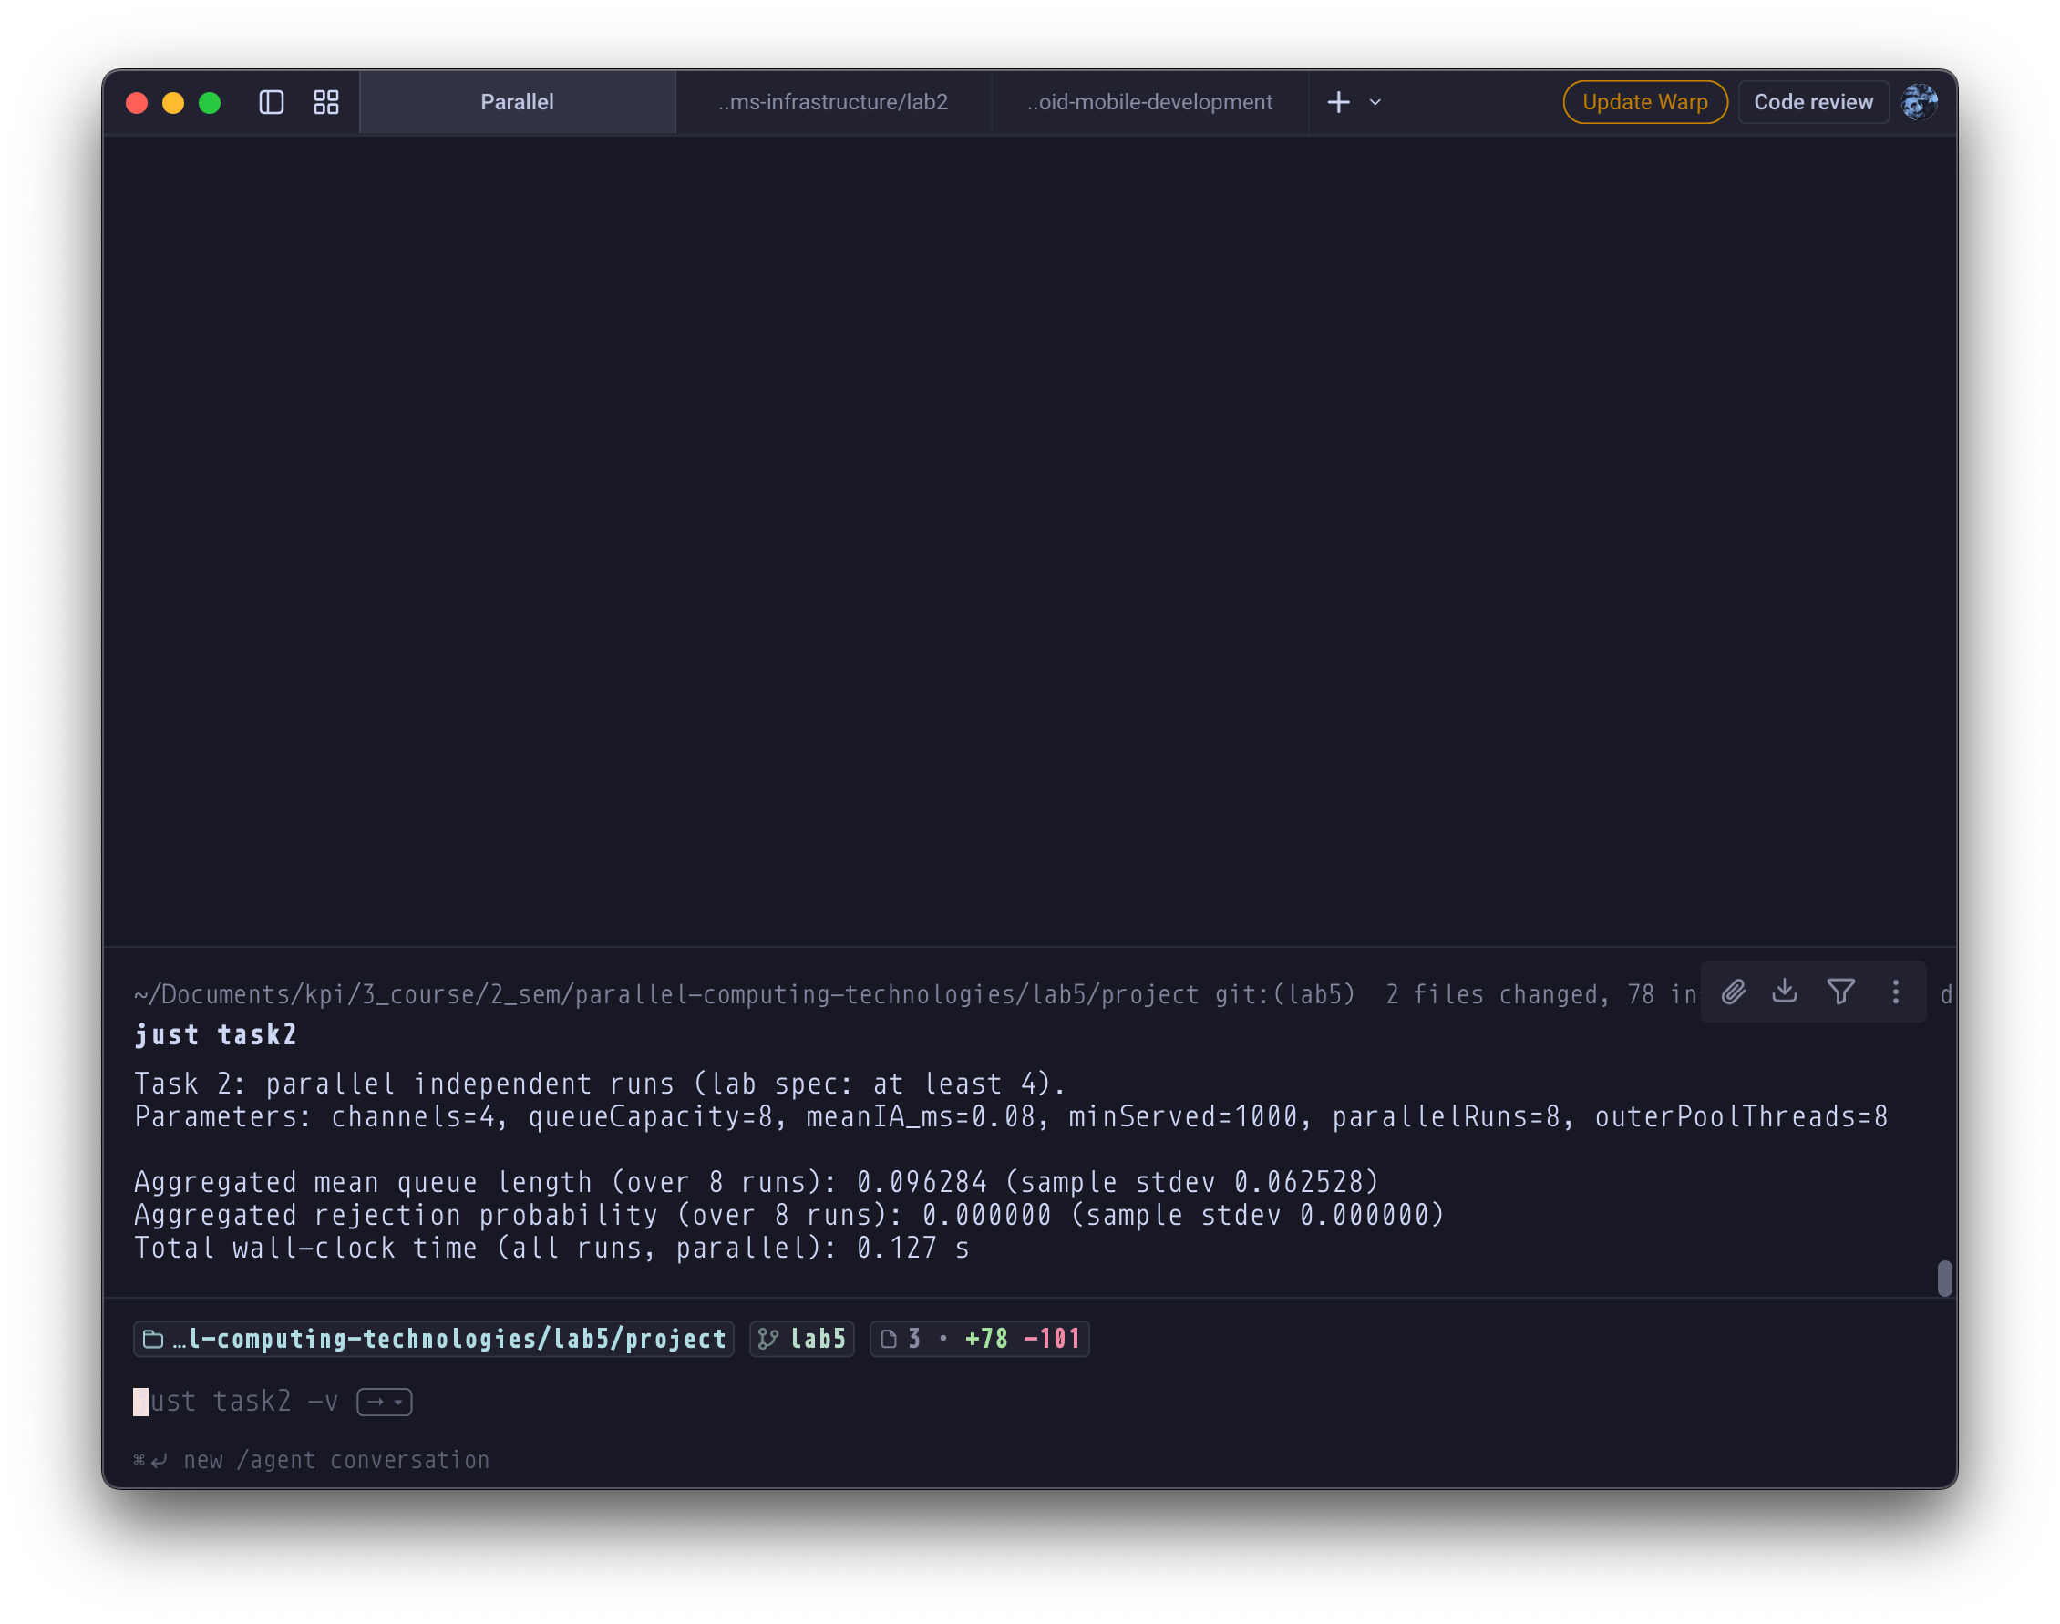
Рисунок 2.1 – Результат в консолі

Завдання 3

Результати імітації (стан моделі та числові показники) виводяться в окремому потоці з заданим інтервалом оновлення, щоб спостерігати за перебігом без змішування з основним обчислювальним циклом. Періодично знімається знімок стану: довжина черги очікування, кількість зайнятих каналів, лічильники спроб входу, відмов і обслугованих заявок; доступ до спільних даних узгоджується засобами синхронізації, щоб знімок був узгодженим. Вивід рядків статусу виконується з невеликим інтервалом (за замовчуванням порядку 100 мс), з можливістю зміни інтервалу для зручності спостереження; перший знімок формується одразу після старту спостереження, далі – після кожної паузи, щоб при короткому прогоні встигло з’явитися кілька рядків.

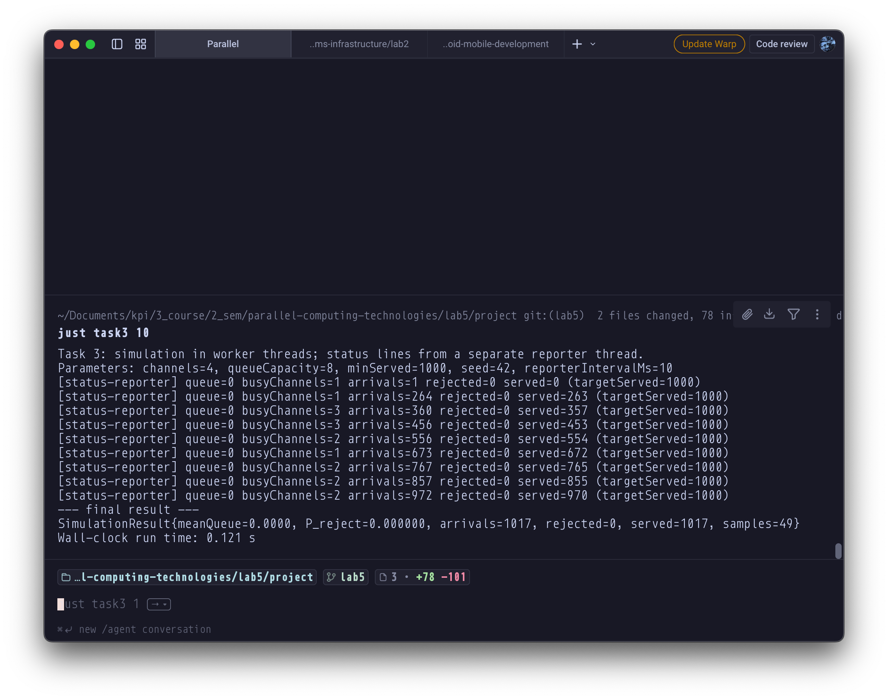
Рисунок 3.1 – Результат в консолі

Завдання 4
Обрано алгоритм завдання 2 цього практикуму: паралельний пакет із $M$ незалежних прогонів імітації СМО з подальшою агрегацією оцінок. Показники $S_{p}$, $E_{p}$ і оцінка за Амдалом стосуються зовнішнього рівня (паралельне виконання кількох повних прогонів), а не внутрішнього паралелізму каналів однієї СМО (завдання 1).
Припущення.
- Прогони незалежні; в середньому однакової обчислювальної вартості (ті самі параметри зупинки та навантаження).
- Доступно $p$ робочих потоків зовнішнього пулу, $p=min(M,P)$, де $P$ – кількість доступних логічних процесорів. Якщо $M≤p$, усі прогони можуть виконуватися одночасно; якщо $M>p$, одночасно працює не більше $p$ прогонів, решта – у черзі.
- Послідовний еталон: $T_{seq}≈M\overset{‾}{t}$, де $\overset{‾}{t}$ – типовий час одного прогону.
- Накладні витрати на планування пакета та збір результатів малі порівняно з $M\overset{‾}{t}$; частка послідовної роботи в сенсі Амдала $f≪1$.
Прискорення та ефективність при $p$ потоках:
$$S_{p}=\frac{T_{seq}}{T_{par}}, E_{p}=\frac{S_{p}}{p}.$$
Закон Амдала: якщо $f$ – частка непаралелізованої роботи, а $(1-f)$ ідеально масштабується на $p$ потоках, то
$$S_{p}≤S_{Amdahl}(p)=\frac{1}{ f+\frac{1-f}{p} }.$$
Для пакета незалежних прогонів $f$ близька до нуля, тому $S_{Amdahl}(p)≈p$ при дуже малих $f$. Обмеження: кожен прогон внутрішньо багатопотоковий (канали, надходження, спостереження за чергою), тому на обмеженій кількості фізичних ядер можливе переповнення планувальника; тоді $T_{par}$ зростає, а фактичне $S_{p}$ буває меншим за ідеальне.
Порівняння з експериментом (завд. 2). Для $M=8$ і $p=8$ виміряний сукупний час пакета $T_{par}≈0,13 \text{с}$, один прогон у тому ж режимі – порядку $0,12$–$0,13 \text{с}$. Оцінка $T_{seq}≈8\overset{‾}{t}∼1 \text{с}$ дає $S_{p}∼T_{seq}/T_{par}$ порядку 6–8, $E_{p}=S_{p}/p$ близько $0,8$–$1,0$ – узгоджено з очікуванням для незалежних задач при $M≤p$. Якщо $P<8$, маємо $p<P$ і більше «шарів» виконання по $\overset{‾}{t}$, що відповідає обмеженій паралельності пулу.
Таблиця 4.1 – Теоретичні залежності та орієнтири за експериментом ($M=8$, однакові параметри СМО).
Показник | Теоретична залежність | Орієнтир (завд. 2)
$T_{par}$  при $M≤p$ | $$≈\overset{‾}{t}$$ | $∼0,13$ с
$$T_{seq}$$ | $$≈M\overset{‾}{t}$$ | $∼8⋅0,13$ с $≈1$ с
$$S_{p}$$ | $≤S_{Amdahl}(p)$; при малому $f$ та $M≤p$ – порядок $min(M,p)$ | порядку 6–8
$$E_{p}$$ | $$S_{p}/p$$ | близько $0,8$–$1,0$ при $p≈8$

Висновок
У межах практикуму №5 розглянуто багатоканальну СМО з обмеженою чергою та відмовами, реалізовано імітацію з пулом потоків і окремим спостереженням за довжиною черги; ймовірність відмови визначається з лічильників спроб і відмов. Експериментальні ряди (табл. 1.1–1.2, рис. 1.3–1.5) показують вплив інтенсивності надходження, місткості буфера та критерію зупинки на метрики системи. Паралельні незалежні прогони (завд. 2) підвищують надійність статистичних оцінок; періодичний вивід стану (завд. 3) робить перебіг моделі наочним. Теоретичний аналіз (завд. 4) зв’язує виміряне прискорення пакета прогонів із законом Амдала та показниками $S_{p}$, $E_{p}$ (табл. 4.1, рис. 4.1). Практикум ілюструє роль багатопотокових засобів високого рівня при імітаційному моделюванні та необхідність коректної синхронізації спільного стану.

Код програми
Посилання на GitHub репозиторій: https://github.com/sokolovgit/parallel-computing-technologies

=== lab5/common/Randoms.java ===
package lab5.common;

import java.util.Random;
import java.util.concurrent.ThreadLocalRandom;

/**
* Random inter-arrival times (uniform with a given mean) and service times (normal, clamped).
*/
public final class Randoms {

private Randoms() {}

/**
* Uniform inter-arrival on [0, 2*mean], so the expected value equals {@code mean}.
*/
public static long nextInterArrivalNanos(Random rng, long meanInterArrivalNanos) {
if (meanInterArrivalNanos < 1) {
return 1;
}
double u = rng.nextDouble();
long v = (long) (u * 2.0 * meanInterArrivalNanos);
return Math.max(1L, v);
}

public static long nextServiceNanos(SimulationConfig cfg, Random rng) {
double g = rng.nextGaussian();
return clampServiceNanos(cfg, g);
}

/** For pool worker threads: {@link ThreadLocalRandom} (Java 8 TLR has no {@code nextGaussian}). */
public static long nextServiceNanos(SimulationConfig cfg) {
double g = nextGaussian(ThreadLocalRandom.current());
return clampServiceNanos(cfg, g);
}

private static long clampServiceNanos(SimulationConfig cfg, double g) {
long v = (long) (cfg.serviceMeanNanos() + g * cfg.serviceStdDevNanos());
if (v < cfg.serviceMinNanos()) {
v = cfg.serviceMinNanos();
}
if (v > cfg.serviceMaxNanos()) {
v = cfg.serviceMaxNanos();
}
return v;
}

private static double nextGaussian(ThreadLocalRandom r) {
double u1;
do {
u1 = r.nextDouble();
} while (u1 <= 1e-12);
double u2 = r.nextDouble();
return Math.sqrt(-2.0 * Math.log(u1)) * Math.cos(2.0 * Math.PI * u2);
}
}

=== lab5/common/SimulationConfig.java ===
package lab5.common;

/**
* Parameters for one simulation run of a multi-server queueing system with a finite buffer.
*/
public final class SimulationConfig {

private final int channels;
private final int queueCapacity;
/** Mean inter-arrival time (ns); implemented as Uniform[0, 2*mean] so E[interval] = mean. */
private final long meanInterArrivalNanos;
/** Normal service-time parameters (ns); values are clamped to a positive range. */
private final long serviceMeanNanos;
private final long serviceStdDevNanos;
private final long serviceMinNanos;
private final long serviceMaxNanos;
/** Minimum number of served customers before stopping the run (lab spec: at least 1000). */
private final int minServed;
/** Queue-length sampling period (ms), observed in a dedicated thread. */
private final long queueSampleIntervalMillis;
private final long randomSeed;

public SimulationConfig(
int channels,
int queueCapacity,
long meanInterArrivalNanos,
long serviceMeanNanos,
long serviceStdDevNanos,
long serviceMinNanos,
long serviceMaxNanos,
int minServed,
long queueSampleIntervalMillis,
long randomSeed) {
if (channels < 1) {
throw new IllegalArgumentException("channels must be >= 1");
}
if (queueCapacity < 0) {
throw new IllegalArgumentException("queueCapacity must be >= 0");
}
if (meanInterArrivalNanos < 1) {
throw new IllegalArgumentException("meanInterArrivalNanos must be >= 1");
}
if (minServed < 1) {
throw new IllegalArgumentException("minServed must be >= 1");
}
if (queueSampleIntervalMillis < 1) {
throw new IllegalArgumentException("queueSampleIntervalMillis must be >= 1");
}
this.channels = channels;
this.queueCapacity = queueCapacity;
this.meanInterArrivalNanos = meanInterArrivalNanos;
this.serviceMeanNanos = serviceMeanNanos;
this.serviceStdDevNanos = serviceStdDevNanos;
this.serviceMinNanos = serviceMinNanos;
this.serviceMaxNanos = serviceMaxNanos;
this.minServed = minServed;
this.queueSampleIntervalMillis = queueSampleIntervalMillis;
this.randomSeed = randomSeed;
}

/** Factory that takes times in milliseconds and converts them to nanoseconds. */
public static SimulationConfig fromMillis(
int channels,
int queueCapacity,
double meanInterArrivalMs,
double serviceMeanMs,
double serviceStdDevMs,
int minServed,
long queueSampleIntervalMillis,
long randomSeed) {
long msToNs = 1_000_000L;
return new SimulationConfig(
channels,
queueCapacity,
Math.max(1L, (long) (meanInterArrivalMs * msToNs)),
(long) (serviceMeanMs * msToNs),
Math.max(1L, (long) (serviceStdDevMs * msToNs)),
1L,
Math.max(1L, (long) (serviceMeanMs * 5 * msToNs)),
minServed,
queueSampleIntervalMillis,
randomSeed);
}

public int channels() {
return channels;
}

public int queueCapacity() {
return queueCapacity;
}

public long meanInterArrivalNanos() {
return meanInterArrivalNanos;
}

public long serviceMeanNanos() {
return serviceMeanNanos;
}

public long serviceStdDevNanos() {
return serviceStdDevNanos;
}

public long serviceMinNanos() {
return serviceMinNanos;
}

public long serviceMaxNanos() {
return serviceMaxNanos;
}

public int minServed() {
return minServed;
}

public long queueSampleIntervalMillis() {
return queueSampleIntervalMillis;
}

public long randomSeed() {
return randomSeed;
}
}

=== lab5/common/SimulationResult.java ===
package lab5.common;

/**
* Outcome of one run: mean queue length (from discrete samples) and rejection probability.
*/
public final class SimulationResult {

private final double meanQueueLength;
private final double rejectionProbability;
private final long arrivalAttempts;
private final long rejected;
private final long served;
private final long queueSampleCount;

public SimulationResult(
double meanQueueLength,
double rejectionProbability,
long arrivalAttempts,
long rejected,
long served,
long queueSampleCount) {
this.meanQueueLength = meanQueueLength;
this.rejectionProbability = rejectionProbability;
this.arrivalAttempts = arrivalAttempts;
this.rejected = rejected;
this.served = served;
this.queueSampleCount = queueSampleCount;
}

public double meanQueueLength() {
return meanQueueLength;
}

public double rejectionProbability() {
return rejectionProbability;
}

public long arrivalAttempts() {
return arrivalAttempts;
}

public long rejected() {
return rejected;
}

public long served() {
return served;
}

public long queueSampleCount() {
return queueSampleCount;
}

@Override
public String toString() {
return String.format(
"SimulationResult{meanQueue=%.4f, P_reject=%.6f, arrivals=%d, rejected=%d, served=%d, samples=%d}",
meanQueueLength,
rejectionProbability,
arrivalAttempts,
rejected,
served,
queueSampleCount);
}
}

=== lab5/smo/Customer.java ===
package lab5.smo;

/** Customer request in the queueing system (id for tracing). */
final class Customer {

private final long id;

Customer(long id) {
this.id = id;
}

long id() {
return id;
}
}

=== lab5/smo/MultiChannelSmo.java ===
package lab5.smo;

import java.util.ArrayDeque;
import java.util.Queue;
import java.util.Random;
import java.util.concurrent.ExecutorService;
import java.util.concurrent.Executors;
import java.util.concurrent.TimeUnit;
import java.util.concurrent.atomic.AtomicBoolean;
import java.util.concurrent.atomic.AtomicLong;
import java.util.concurrent.locks.LockSupport;

import lab5.common.Randoms;
import lab5.common.SimulationConfig;
import lab5.common.SimulationResult;

/**
* Simulation of an N-server queueing system with a finite buffer and rejections.
* Each service is run as a task on a fixed {@link ExecutorService} (one thread pool worker per server).
*/
public final class MultiChannelSmo {

/** Point-in-time view of the model for live monitoring (task 3). */
public static final class SmoSnapshot {

private final int queueSize;
private final int busyChannels;
private final long arrivalAttempts;
private final long rejected;
private final long served;

public SmoSnapshot(
int queueSize,
int busyChannels,
long arrivalAttempts,
long rejected,
long served) {
this.queueSize = queueSize;
this.busyChannels = busyChannels;
this.arrivalAttempts = arrivalAttempts;
this.rejected = rejected;
this.served = served;
}

public int queueSize() {
return queueSize;
}

public int busyChannels() {
return busyChannels;
}

public long arrivalAttempts() {
return arrivalAttempts;
}

public long rejected() {
return rejected;
}

public long served() {
return served;
}
}

private final SimulationConfig cfg;
private final Object lock = new Object();
private final Queue<Customer> waitQueue = new ArrayDeque<>();
private final ExecutorService channelPool;
private final Random arrivalRng;

private int busyChannels;
private final AtomicLong arrivalAttempts = new AtomicLong();
private final AtomicLong rejected = new AtomicLong();
private final AtomicLong served = new AtomicLong();

private final AtomicBoolean stopProducing = new AtomicBoolean();
private final AtomicBoolean samplingActive = new AtomicBoolean(true);

private final AtomicLong queueSampleSum = new AtomicLong();
private final AtomicLong queueSampleCount = new AtomicLong();

public MultiChannelSmo(SimulationConfig cfg) {
this.cfg = cfg;
this.channelPool = Executors.newFixedThreadPool(cfg.channels());
this.arrivalRng = new Random(cfg.randomSeed());
}

/**
* Consistent view of queue length, busy servers, and counters (for a separate status thread).
*/
public SmoSnapshot snapshot() {
synchronized (lock) {
return new SmoSnapshot(
waitQueue.size(),
busyChannels,
arrivalAttempts.get(),
rejected.get(),
served.get());
}
}

public SimulationResult run() throws InterruptedException {
return runSimulation(0L);
}

/**
* Same as {@link #run}, but a daemon {@code status-reporter} thread prints {@link #snapshot()} every
* {@code reportIntervalMillis} (lab task 3: dynamic output in a separate thread).
*/
public SimulationResult runWithLiveReporter(long reportIntervalMillis) throws InterruptedException {
if (reportIntervalMillis < 1L) {
throw new IllegalArgumentException("reportIntervalMillis must be >= 1");
}
return runSimulation(reportIntervalMillis);
}

private SimulationResult runSimulation(long reportIntervalMillis) throws InterruptedException {
boolean withReporter = reportIntervalMillis > 0L;

Thread sampler = new Thread(this::sampleQueueLoop, "queue-sampler");
sampler.setDaemon(true);
sampler.start();

Thread producer = new Thread(this::producerLoop, "arrival-producer");
producer.start();

final AtomicBoolean reporterActive = new AtomicBoolean(withReporter);
Thread reporter = null;
if (withReporter) {
final long period = reportIntervalMillis;
reporter =
new Thread(
() -> {
// Print first, then sleep — otherwise a ~0.1 s run with a 50 ms period
// only shows one line (first tick was after the full sleep).
while (reporterActive.get()) {
SmoSnapshot s = snapshot();
synchronized (System.out) {
System.out.printf(
"[status-reporter] queue=%d busyChannels=%d "
+ "arrivals=%d rejected=%d served=%d (targetServed=%d)%n",
s.queueSize(),
s.busyChannels(),
s.arrivalAttempts(),
s.rejected(),
s.served(),
cfg.minServed());
}
if (!reporterActive.get()) {
break;
}
try {
Thread.sleep(period);
} catch (InterruptedException e) {
Thread.currentThread().interrupt();
break;
}
}
},
"status-reporter");
reporter.setDaemon(true);
reporter.start();
}

try {
long deadlineNanos = System.nanoTime() + TimeUnit.MINUTES.toNanos(10);
while (served.get() < cfg.minServed()) {
if (System.nanoTime() > deadlineNanos) {
stopProducing.set(true);
producer.join();
channelPool.shutdownNow();
samplingActive.set(false);
sampler.join(5_000);
throw new IllegalStateException(
"Could not reach minServed="
+ cfg.minServed()
+ " within 10 minutes; reduce load or add queue capacity / servers.");
}
Thread.sleep(2L);
}
stopProducing.set(true);
producer.join();

waitUntilDrained();

channelPool.shutdown();
boolean finished = channelPool.awaitTermination(5, TimeUnit.MINUTES);
if (!finished) {
channelPool.shutdownNow();
}

samplingActive.set(false);
sampler.join(5_000);
} finally {
reporterActive.set(false);
if (reporter != null) {
reporter.interrupt();
reporter.join(2_000);
}
}

long samples = queueSampleCount.get();
double meanQueue = samples == 0 ? 0.0 : queueSampleSum.get() / (double) samples;
long attempts = arrivalAttempts.get();
double pReject = attempts == 0 ? 0.0 : rejected.get() / (double) attempts;

return new SimulationResult(
meanQueue,
pReject,
attempts,
rejected.get(),
served.get(),
samples);
}

/**
* Waits until no customer is in service and the waiting buffer is empty, so no further
* {@code execute} calls will be scheduled before {@link ExecutorService#shutdown()}.
*/
private void waitUntilDrained() throws InterruptedException {
long deadlineNanos = System.nanoTime() + TimeUnit.MINUTES.toNanos(5);
while (true) {
synchronized (lock) {
if (waitQueue.isEmpty() && busyChannels == 0) {
return;
}
}
if (System.nanoTime() > deadlineNanos) {
throw new IllegalStateException(
"Queue/system did not drain within 5 minutes after stopping arrivals.");
}
Thread.sleep(1L);
}
}

private void producerLoop() {
try {
while (!stopProducing.get()) {
long waitNs = Randoms.nextInterArrivalNanos(arrivalRng, cfg.meanInterArrivalNanos());
LockSupport.parkNanos(waitNs);
admitOneArrival();
}
} catch (Throwable ignored) {
// interruption or other fault — stop generating arrivals
}
}

private void admitOneArrival() {
Customer start = null;
synchronized (lock) {
long n = arrivalAttempts.incrementAndGet();
if (busyChannels < cfg.channels()) {
busyChannels++;
start = new Customer(n);
} else if (waitQueue.size() < cfg.queueCapacity()) {
waitQueue.add(new Customer(n));
} else {
rejected.incrementAndGet();
}
}
final Customer toServe = start;
if (toServe != null) {
channelPool.execute(() -> serveCustomer(toServe));
}
}

private void serveCustomer(Customer customer) {
long ns = Randoms.nextServiceNanos(cfg);
LockSupport.parkNanos(ns);

Customer next = null;
synchronized (lock) {
busyChannels--;
served.incrementAndGet();
if (!waitQueue.isEmpty()) {
next = waitQueue.poll();
busyChannels++;
}
}
final Customer toServeNext = next;
if (toServeNext != null) {
channelPool.execute(() -> serveCustomer(toServeNext));
}
}

private void sampleQueueLoop() {
long intervalMs = cfg.queueSampleIntervalMillis();
while (samplingActive.get()) {
try {
Thread.sleep(intervalMs);
} catch (InterruptedException e) {
Thread.currentThread().interrupt();
break;
}
int len;
synchronized (lock) {
len = waitQueue.size();
}
queueSampleSum.addAndGet(len);
queueSampleCount.incrementAndGet();
}
}
}

=== lab5/task1/Task1Benchmark.java ===
package lab5.task1;

import java.io.PrintWriter;
import java.nio.charset.StandardCharsets;
import java.nio.file.Files;
import java.nio.file.Path;
import java.nio.file.Paths;

import lab5.common.SimulationConfig;
import lab5.common.SimulationResult;
import lab5.smo.MultiChannelSmo;

/**
* Batch runs for plotting: sweeps mean inter-arrival time and queue capacity; writes
* {@code results/lab5_by_load.csv} and {@code results/lab5_by_queue.csv}. Invoked by {@code just task1-plots}.
*/
public final class Task1Benchmark {

private static final String CSV_HEADER =
"sweep,meanIA_ms,channels,queue,rep,seed,meanQueue,P_reject,arrivals,rejected,served,qSamples,wall_s";

private static final int MIN_SERVED = 1000;
private static final long SAMPLE_INTERVAL_MS = 2L;
private static final int CHANNELS = 4;
private static final int DEFAULT_QUEUE = 8;
private static final double SERV_MEAN_MS = 0.25;
private static final double SERV_STD_MS = 0.06;
private static final int REPS_PER_POINT = 20;

private Task1Benchmark() {}

public static void main(String[] args) throws Exception {
String home = System.getProperty("lab5.home", ".");
Path base = Paths.get(home).normalize();
Path results = base.resolve("results");
Files.createDirectories(results);

Path byLoad = results.resolve("lab5_by_load.csv");
Path byQueue = results.resolve("lab5_by_queue.csv");

System.err.println("Writing " + byLoad + " (this may take a minute)...");
runLoadSweep(byLoad);
System.err.println("Writing " + byQueue + "...");
runQueueSweep(byQueue);
System.err.println("Done.");
}

/** Vary mean inter-arrival time (ms); lower = heavier load. */
private static void runLoadSweep(Path out) throws Exception {
try (PrintWriter w = new PrintWriter(Files.newBufferedWriter(out, StandardCharsets.UTF_8))) {
w.println(CSV_HEADER);
for (double meanIa = 0.02; meanIa <= 0.1000001; meanIa += 0.01) {
double ia = Math.round(meanIa * 100.0) / 100.0;
for (int rep = 0; rep < REPS_PER_POINT; rep++) {
long seed = mixSeed(CHANNELS, DEFAULT_QUEUE, ia, rep, 1);
writeOneRun(w, "by_load", ia, CHANNELS, DEFAULT_QUEUE, rep, seed);
}
}
}
}

/** Vary queue capacity at fixed moderate load. */
private static void runQueueSweep(Path out) throws Exception {
double meanIa = 0.05;
try (PrintWriter w = new PrintWriter(Files.newBufferedWriter(out, StandardCharsets.UTF_8))) {
w.println(CSV_HEADER);
for (int queue = 4; queue <= 32; queue += 4) {
for (int rep = 0; rep < REPS_PER_POINT; rep++) {
long seed = mixSeed(CHANNELS, queue, meanIa, rep, 2);
writeOneRun(w, "by_queue", meanIa, CHANNELS, queue, rep, seed);
}
}
}
}

private static long mixSeed(int channels, int queue, double meanIa, int rep, int salt) {
long h = salt * 0x9E3779B97F4A7C15L;
h ^= (long) channels << 32;
h ^= queue;
h ^= Double.doubleToRawLongBits(meanIa);
h ^= (long) rep * 0x85EBCA6B;
h *= 0xC2B2AE3D27D4EB4FL;
return h == 0 ? 1L : h;
}

private static void writeOneRun(
PrintWriter w,
String sweep,
double meanIaMs,
int channels,
int queue,
int rep,
long seed)
throws Exception {
SimulationConfig cfg =
SimulationConfig.fromMillis(
channels,
queue,
meanIaMs,
SERV_MEAN_MS,
SERV_STD_MS,
MIN_SERVED,
SAMPLE_INTERVAL_MS,
seed);

long t0 = System.nanoTime();
SimulationResult r = new MultiChannelSmo(cfg).run();
double wallS = (System.nanoTime() - t0) / 1_000_000_000.0;

w.printf(
"%s,%.4f,%d,%d,%d,%d,%.8f,%.8f,%d,%d,%d,%d,%.6f%n",
sweep,
meanIaMs,
channels,
queue,
rep,
seed,
r.meanQueueLength(),
r.rejectionProbability(),
r.arrivalAttempts(),
r.rejected(),
r.served(),
r.queueSampleCount(),
wallS);
w.flush();
}
}

=== lab5/task1/Task1Main.java ===
package lab5.task1;

import lab5.common.SimulationConfig;
import lab5.common.SimulationResult;
import lab5.smo.MultiChannelSmo;

/**
* Lab 5, part 1: single run of an N-server queueing model (thread pool = servers),
* mean queue length and rejection probability.
*/
public final class Task1Main {

private Task1Main() {}

public static void main(String[] args) throws Exception {
SimulationConfig cfg =
SimulationConfig.fromMillis(
4,
8,
0.08,
0.25,
0.06,
1000,
2L,
42L);

System.out.println("Parameters: channels=" + cfg.channels()
+ ", queueCapacity=" + cfg.queueCapacity()
+ ", minServed=" + cfg.minServed()
+ ", seed=" + cfg.randomSeed());

MultiChannelSmo smo = new MultiChannelSmo(cfg);
long t0 = System.nanoTime();
SimulationResult r = smo.run();
long dt = System.nanoTime() - t0;

System.out.println(r);
System.out.printf("Wall-clock run time: %.3f s%n", dt / 1_000_000_000.0);
}
}

=== lab5/task2/Task2Main.java ===
package lab5.task2;

import java.util.ArrayList;
import java.util.List;
import java.util.concurrent.Callable;
import java.util.concurrent.ExecutionException;
import java.util.concurrent.ExecutorService;
import java.util.concurrent.Executors;
import java.util.concurrent.Future;
import java.util.concurrent.TimeUnit;

import lab5.common.SimulationConfig;
import lab5.common.SimulationResult;
import lab5.smo.MultiChannelSmo;

/**
* Lab 5, part 2: run several independent SMO simulations in parallel (separate {@link MultiChannelSmo}
* per replication, distinct seeds) and aggregate mean queue length and rejection probability.
*/
public final class Task2Main {

private static final int MIN_RUNS = 4;
private static final int DEFAULT_RUNS = 8;
private static final long BASE_SEED = 42L;

private Task2Main() {}

public static void main(String[] args) throws Exception {
int runs = parseRuns(args);
boolean verbose = hasFlag(args, "-v", "--verbose");

int channels = 4;
int queueCapacity = 8;
double meanIaMs = 0.08;
double servMeanMs = 0.25;
double servStdMs = 0.06;
int minServed = 1000;
long sampleIntervalMs = 2L;

int cores = Runtime.getRuntime().availableProcessors();
int poolSize = Math.max(1, Math.min(runs, cores));

System.out.println("Task 2: parallel independent runs (lab spec: at least " + MIN_RUNS + ").");
System.out.println("Parameters: channels=" + channels + ", queueCapacity=" + queueCapacity
+ ", meanIA_ms=" + meanIaMs + ", minServed=" + minServed + ", parallelRuns=" + runs
+ ", outerPoolThreads=" + poolSize);

List<Callable<SimulationResult>> tasks = new ArrayList<>();
for (int i = 0; i < runs; i++) {
final long seed = BASE_SEED + (long) i * 0x9E3779B97F4A7C15L;
tasks.add(
() -> {
SimulationConfig cfg =
SimulationConfig.fromMillis(
channels,
queueCapacity,
meanIaMs,
servMeanMs,
servStdMs,
minServed,
sampleIntervalMs,
seed);
return new MultiChannelSmo(cfg).run();
});
}

ExecutorService outer = Executors.newFixedThreadPool(poolSize);
long t0 = System.nanoTime();
List<Future<SimulationResult>> futures;
try {
futures = outer.invokeAll(tasks);
} finally {
outer.shutdown();
if (!outer.awaitTermination(30, TimeUnit.MINUTES)) {
outer.shutdownNow();
}
}
long wallNs = System.nanoTime() - t0;

double[] meanQueues = new double[runs];
double[] pRejects = new double[runs];
for (int i = 0; i < runs; i++) {
try {
SimulationResult r = futures.get(i).get();
meanQueues[i] = r.meanQueueLength();
pRejects[i] = r.rejectionProbability();
if (verbose) {
System.out.println("run " + i + " seed=" + (BASE_SEED + (long) i * 0x9E3779B97F4A7C15L) + " -> " + r);
}
} catch (ExecutionException e) {
Throwable c = e.getCause() != null ? e.getCause() : e;
throw new RuntimeException("run " + i + " failed: " + c.getMessage(), c);
}
}

double mqMean = mean(meanQueues);
double mqStd = sampleStdDev(meanQueues);
double prMean = mean(pRejects);
double prStd = sampleStdDev(pRejects);

System.out.println();
System.out.printf("Aggregated mean queue length (over %d runs): %.6f (sample stdev %.6f)%n", runs, mqMean, mqStd);
System.out.printf("Aggregated rejection probability (over %d runs): %.6f (sample stdev %.6f)%n", runs, prMean, prStd);
System.out.printf("Total wall-clock time (all runs, parallel): %.3f s%n", wallNs / 1_000_000_000.0);
}

private static int parseRuns(String[] args) {
for (String a : args) {
if (a.startsWith("-")) {
continue;
}
try {
int n = Integer.parseInt(a);
if (n < MIN_RUNS) {
System.err.println("runs must be >= " + MIN_RUNS + ", using " + MIN_RUNS);
return MIN_RUNS;
}
return n;
} catch (NumberFormatException ignored) {
System.err.println("Ignoring non-integer argument: " + a);
}
}
return DEFAULT_RUNS;
}

private static boolean hasFlag(String[] args, String... flags) {
for (String a : args) {
for (String f : flags) {
if (f.equals(a)) {
return true;
}
}
}
return false;
}

private static double mean(double[] xs) {
double s = 0.0;
for (double x : xs) {
s += x;
}
return s / xs.length;
}

/** Bessel-corrected sample standard deviation; returns 0 if there are fewer than two samples. */
private static double sampleStdDev(double[] xs) {
if (xs.length < 2) {
return 0.0;
}
double m = mean(xs);
double acc = 0.0;
for (double x : xs) {
double d = x - m;
acc += d * d;
}
return Math.sqrt(acc / (xs.length - 1));
}
}

=== lab5/task3/Task3Main.java ===
package lab5.task3;

import lab5.common.SimulationConfig;
import lab5.common.SimulationResult;
import lab5.smo.MultiChannelSmo;

/**
* Lab 5, part 3: run the SMO while a separate {@code status-reporter} thread periodically prints queue
* depth, busy servers, and counters ({@link MultiChannelSmo#runWithLiveReporter(long)}).
*/
public final class Task3Main {

/** Default tick so a ~0.1–0.2 s run still prints at least one status line on typical hardware. */
private static final long DEFAULT_REPORT_MS = 100L;
private static final long MIN_REPORT_MS = 1L;

private Task3Main() {}

public static void main(String[] args) throws Exception {
long reportMs = DEFAULT_REPORT_MS;
for (String a : args) {
if (a.startsWith("-")) {
continue;
}
try {
long v = Long.parseLong(a);
reportMs = Math.max(MIN_REPORT_MS, v);
} catch (NumberFormatException e) {
System.err.println("Ignoring non-numeric argument: " + a);
}
}

SimulationConfig cfg =
SimulationConfig.fromMillis(
4,
8,
0.08,
0.25,
0.06,
1000,
2L,
42L);

System.out.println("Task 3: simulation in worker threads; status lines from a separate reporter thread.");
System.out.println("Parameters: channels=" + cfg.channels()
+ ", queueCapacity=" + cfg.queueCapacity()
+ ", minServed=" + cfg.minServed()
+ ", seed=" + cfg.randomSeed()
+ ", reporterIntervalMs=" + reportMs);

MultiChannelSmo smo = new MultiChannelSmo(cfg);
long t0 = System.nanoTime();
SimulationResult r = smo.runWithLiveReporter(reportMs);
long dt = System.nanoTime() - t0;

System.out.println("--- final result ---");
System.out.println(r);
System.out.printf("Wall-clock run time: %.3f s%n", dt / 1_000_000_000.0);
}
}

